 CURSUL 8

## **STRUCTURA GENERALĂ A UNUI SISTEM DE CALCUL**

Calculatorul este un dispozitiv electronic care poate realiza în mod automat o serie de operații, conform unui set precis de instrucțiuni.

Calculatorul împreună cu software-ul și dispozitivele periferice formează *sistemul de calcul*.

*Software-ul* reprezintă programele din calculator care efectuează calcule, prelucrează date, controlează dispozitivele.

*Hardware-ul* reprezintă totalitatea părților fizice, electronice și mecanice dintr-un sistem de calcul.

Majoritatea componentelor hardware, cu excepția dispozitivelor periferice și a unor dispozitive de stocare externe, se găsesc în unitatea centrală, care conduce și controlează întregul proces din cadrul sistemului de calcul. Aceste componente sunt: memoria sistemului de calcul, microprocesorul, magistrale de date și interfețele de intrare/ieșire.

*Dispozitivele periferice* reprezintă totalitatea aparatelor electronice atașate unui calculator, care-l ajută să funcționeze.

Sunt patru pași importanți în funcționarea unui sistem de calcul:

1. Introducerea (citirea) datelor;
2. Stocarea (memorarea) datelor;
3. Prelucrarea (procesarea) datelor;
4. Scrierea/afișarea datelor.

Acești pași reprezintă cerințele pentru un calculator electronic, stabilite pentru prima oară în 1940 de către americanul de origine austro-ungară John vor Neumann (1903-1957), matematician și informatician renumit. Calculatoarele pot diferi foarte mult între ele ca design, performanțe, preț etc., însă toate au aceeași structură de bază stabilită de Neumann.

Mașina von Neumann are trei componente de bază:

* Dispozitivele de intrare/ieșire;
* Unitatea centrală de prelucrare;
* Memoria.

Pentru a explica modul de funcționare a unui sistem de calcul, *John von Neumann* a schițat unul dintre primele modele.

Astfel, datele sunt introduse în calculator cu ajutorul dispozitivelor de intrare **(DPI)** care, prin intermediul canalelor de intrare/ieșire, ajung la unitatea centrală **(UC)**, unde sunt prelucrate sau memorate cu ajutorul memoriei. Datele prelucrate ajung la utilizator prin intermediul dispozitivelor periferice de ieșire **(DPE)**.

Configurația minimă necesară pentru funcționarea unui calculator este: **UC** (care include procesor și memorie internă), tastatură și monitor.

Pentru a funcționa, toate sistemele de calcul au nevoie de un sistem de operare. Sistemele de operare au fost adaptate în funcție de necesitățile sistemului de calcul, cum ar fi: un număr mare de utilizatori, nivel de securitate al datelor, pentru ce sunt folosite etc. Unul dintre cele mai cunoscute sisteme de operare este Windows.

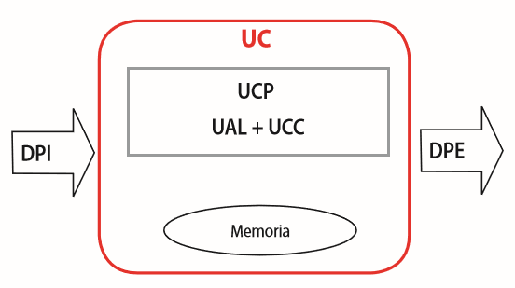

**ROLUL COMPONENTELOR HARDWARE ALE UNUI SISTEM DE CALCUL**

**UAL + UCC = UCP**

**(Unitatea Centrală de Prelucrare sau Procesor)**

**Unitatea centrală de prelucrare – UCP (microprocesorul)**

**Microprocesorul** este unitatea centrală de prelucrare a informației.

Unitatea centrală de prelucrare, cunoscută și sub numele de procesor, este considerată creierul calculatorului. Procesorul este una dintre cele mai importante componente ale unui calculator, fiind cel care stabilește cine, ce și când să se efectueze o anumită operație. Majoritatea calculelor se efectuează în microprocesor.

Rolul lui este de a controla activitățile întregului sistem de calcul.

Procesorul are două componente:

**Unitatea aritmetică și logică (UAL)** – Efectuează operațiile specificate prin instrucțiuni și va determina unele rezultate.

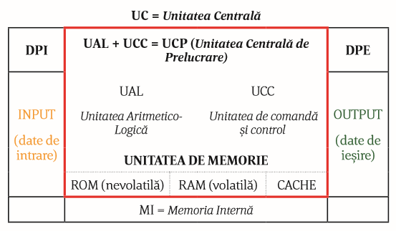**Unitatea de comandă și control (UCC)** – Stabilește ordinea efectuării instrucțiunilor și coordonează funcționarea celorlalte componente ale sistemului de calcul, inclusiv a dispozitivelor periferice.

Ce rol are un **procesor**?

Un procesor execută un program. Programul reprezintă o secvență de instrucțiuni stocate în prealabil. Când procesorul execută o parte din program, instrucțiunile și datele rămase sunt stocate în apropiere în memoria cache. Memoria cache este o memorie specială care reține datele folosite recent de procesor și evită întoarcerea datelor înapoi la memoria principală. Memoria principală este mai lentă decât memoria cache și astfel datele sunt procesate mai rapid.

Există două mari arhitecturi de microprocesoare care sunt legate de seturile de instrucțiuni:

* Calculator ***cu set redus de instrucțuni*** (RISC); arhitecturile folosesc un set relativ redus de instrucțiuni. Cipurile RISC sunt proiectate pentru a executa aceste instrucțiuni foarte rapid;
* Calculator ***cu set complex de instrucțiuni***; arhitecturile folosesc un set larg de instrucțiuni, rezultând un număr redus de pași pe operație.

Principala caracteristică a **procesoarelor** este **viteza** cu care prelucrează informațiile, adică numărul de operații pe care le poate efectua în unitatea de timp. Frecvența procesorului, timpul în care procesorul realizează operații de bază, se măsoară în Hz (hertz) și este utilizată pentru a determina viteza de lucru a acestuia.

Există mai mulți producători de procesoare dar cei mai cunoscuți sunt **Intel** și **AMD**.

Unele dintre cele mai folosite tipuri de procesoare la ora actuală sunt:

* 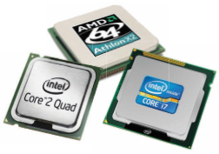Dual Core – procesor cu două nuclee;
* Triple Core – procesor cu trei nuclee;
* Quad Core – procesor cu patru nucelee;
* Octa Core – procesor cu opt nuclee.

Iată și câteva modele de procesoare:

* Intel Pentium;
* Intel Core Duo;
* AMD Athlon;
* Intel Celeron;
* Intel Atom.

Procesorul i3 are două nuclee, procesorul i5 are două sau patru nuclee, iar procesorul i7 are două, patru sau șase nuclee, în funcție de model.

Structura unui procesor:

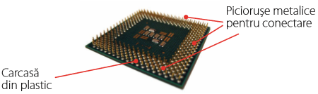

Procesorul este un circuit integrat care include echivalentul unui număr foarte mare de elemente de circuit electronic clasic – tranzistori. El lucrează în strânsă colaborare cu placa de bază, pe care este montat într-o mică priză (numită și **slot** sau **socket**) specială. În funcție de tipul acestei prize, o placă de bază poate suporta numai anumite tipuri de procesoare, care pot fi montate în acel tip de priză.

În prezent, majoritatea sochet-urilor și procesoarelor au la bază arhitectura **PGA** și **LGA**.

Care este diferența dintre cele două athitecturi?

* în arhitectura **PGA** pini prin care se conecteză procesorul în sochet sunt atașați pe procesor;
* în arhitectura **LGA** pinii prin care se conectează procesorul în sochet sunt atașați în sochet.

**MI** – Memoria internă realizează memorarea datelor, a instrucțiunilor, a rezultatelor intermediare și finale, sub coordonarea UCC.

Datele sunt reprezentate în memoria unui sistem de calcul sub formă de cifre binare (**bi**nary digi**t**), adică biți. Cifra binară poate să ia una din valorile 0 și 1, cele două valori corespunzând cu cele două stări ale unui circuit electric, închis, respectiv deschis.

**Bitul** este cea mai mică unitate a memoriei, care poate fi prelucrată de către microprocesor, cea mai mică unitate din memoria sistemului de calcul care poate conține date. Procesorul lucrează cu 8 biți simultan, cu 16, 32 respectiv 64. O succesiune de 8 biți formează un byte (octet).

**Byte-ul** este cea mai mică unitate structurală din memoria sistemului de calcul, care poate fi adresată.

Fiecărui byte îi corespunde un număr unic, numit **adresă de memorie**, cu ajutorul căreia microprocesorul găsește foarte ușor datele când are nevoie de ele pentru a le prelucra.

Byte-ul este unitatea de măsură pentru capacitatea de stocare a memoriei.

Doi octeți (bytes), adică 16 biți, formează **un cuvânt**, iar 32 de biți, adică patru octeți, formează **un dublu cuvânt**.

Multiplii byte-ului sunt:

1 byte (1B) sau octet = 8 biți

1 kylobyte (1KB) = 210 bytes = 1024 bytes

1 megabyte (1MB) = 210 KB = 1024 KB

1 gigabyte (1GB) = 210 MB = 1024 MB

1 terabyte (1TB) = 210 GB = 1024 GB

1 petabyte (1PB) = 210 TB = 1024 TB

1 exabyte (1EB) = 210 PB = 1024 PB

1 zettabyte (1ZB) = 210 EB = 1024 EB

1 yottabyte (1YB) = 210 ZB = 1024 ZB

Memoria sistemului de calcul se împarte în două categorii **– *internă* și *externă****.*

1. **Memoria internă** este o memorie cu capacitate de stocare mică, la care procesorul are acces direct.

Memoria internă se concretizează prin:

**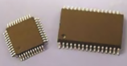 *Memoria ROM (Read Only Memory)*** reține informațiile nemodificabile, privind caracteristicile calculatorului. Este o memorie nevolatilă (informațiile rămân în memorie și atunci când calculatorul este oprit), neputând fi “scrisă” de către utilizator.

***Memoria ROM*** – este o memorie permanentă, care are în primul rând rolul de a inițializa componentele calculatorului și de a porni sistemul de operare la pornirea calculatorului.

***Memoria*** ***ROM*** este în general utilizată pentru a stoca **BIOS-ul** (Basic Input Output System) unui **PC**. În practică, o dată cu evoluția PC-urilor acest tip de memorie a suferit o serie de modificări care au ca rezultat rescrierea/arderea ”flash” de către utilizator a BIOS-ului. Scopul, evident, este de a actualiza funcțiile BIOS-ului pentru adaptarea noilor cerințe și realizări hardware ori chiar pentru a repara unele imperfecțiuni de funcționare. Astfel că, în zilele noastre există o multitudine de astfel de memorii ROM programabile (**PROM, EPROM** etc.) prin diverse tehnici, mai mult sau mai puțin avantajoase în funcție de gradul de complexitate al operării acestora.

**ROM-BIOS (Read Only Memory – Basic Input Output System)** este un cip special care se găsește pe placa de bază. Conține software pe care calculatorul îl rulează în timpul procedurii de start. Conține software care permite computerului să lucreze cu sistemul de operare, de exemplu este responsabil pentru copierea în **RAM** a sistemului de operare atunci când deschidem calculatorul.

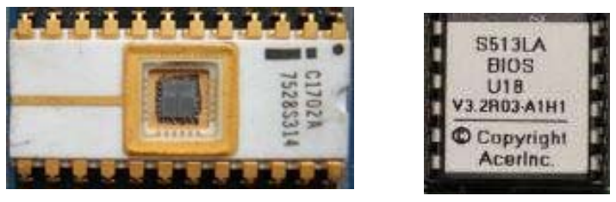

**BIOS**-ul este un program de mărime mică (< 2MB) fără de care computerul nu poate funcționa, acesta reprezintă interfața între componentele din sistem și sistemul de operare instalat (SO).

***Memoria video*** – plăcile video performante, folosite în aplicații grafice ce necesită rezoluții mari și o adâncime de culoare mare au o memorie proprie (8 MB, 16 MB, 32 MB, 64 MB). Tot ce vedem pe ecranul monitorului sunt forme de date care trebuie stocate în memoria video aflată într-un cip de memorie. Aceste cipuri se găsesc pe placa video a calculatorului.

***Memoria RAM (Random Acces Memory)*** sau ***memoria de sistem*** este cea care se șterge la oprirea sistemului. Prin memoria de sistem se înțelege acea componentă care are rolul de a stoca temporar date folosite de computer în timpul funcționării sale. Fizic, este vorba de niște plăcuțe care se montează pe placa de bază, și există câteva tipuri distincte de arhitectură a plăcuțelor de memorie. Orice adăugare sau înlocuire de memorie RAM trebuie făcută ținând cont de ceea ce poate fi montat pe placa de bază. O placă de bază poate suporta numai un anumit tip (uneori 2 tipuri, dar nu simultan) de plăcuțe de memorie.

***Memoria RAM*** este o memorie temporară, care în permanență își schimbă conținutul, în funcție de aplicațiile deschise. În memoria RAM sunt încărcate datele în vederea prelucrării, precum și programele care realizează aceste prelucrări. Este o memorie volatilă (al cărei conținut se șterge la oprirea calculatorului). Memoria RAM se fixează pe placa de bază în zone speciale, numite **slot-uri.**

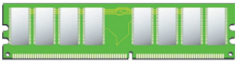Cu cât capacitatea de stocare a memoriei RAM este mai mare, cu atât calculatorul funcționează mai bine. Există plăcuțe individuale de 128MB, 256MB, 512MB, 1GB, 2GB, 4GB și 8GB.

Există două tipuri de memorie **RAM**: **SRAM** (Static RAM) și **DRAM** (Dynamic RAM), diferențele constând în ”stabilitatea” informațiilor. Astfel, memoria statică păstrează datele pe o perioadă de timp nelimitată, până în momentul în care ea este rescrisă, asemănător unui mediu magnetic. În schimb, memoria dinamică necesită rescrierea permanentă, la câteva fracțiuni de secundă, altfel informațiile fiind pierdute. Avantajele memoriei SRAM: utilitatea crescută datorită modului de funcționare și viteza foarte mare; dezavantaj: prețul mult peste DRAM.

Orice program lansat în execuție manevrează diverse date, și pe perioada procesării acestora ele sunt stocate în circuitele de memorie, care sunt foarte rapide în comparație cu alte dispozitive de stocare din sistem. Cu cât un sistem are mai multă memorie RAM, cu atât are mai mult spațiu temporar de manevrare a datelor, și poate procesa blocuri mai mari de date, sau poate lucra simultan cu mai multe programe. Când memoria RAM ajunge să se umple, sistemul începe să funcționeze mai greu. În lipsa memoriei RAM, sau dacă memoria RAM este defectă, sistemul poate refuza să pornească, deci și memoria este o componentă vitală a computerului.

Memoria RAM este memoria care poate fi citită ori scrisă în mod aleator, în acest mod se poate accesa o singură celulă a memoriei fără ca acest lucru să implice utilizarea altor celule. În practică este memoria de lucru a PC-ului, aceasta este utilă pentru prelucrarea temporară a datelor, după care este necesar ca acestea să fie stocate (salvate) pe un suport ce nu depinde de alimentarea cu energie pentru a menține informația.

***Memoria cache*** – modul de memorie aflat pe placa de bază ce conduce la ridicarea vitezei de lucru în procesarea datelor prin stocarea celor mai recente date și/sau cod program.

În momentul în care sunt necesare anumite date pentru procesare, acestea pot fi citite din memoria cache în loc să fie citite de pe hard-disc, dacă ele se află încă stocate în cache. Timpul de acces la memoria cache este cu mult mai redus decât timpul de acces la disc.

***Memoria cache*** este o memorie în care se pot scrie și citi date simultan. Este o memorie temporară de stocare, unde datele utilizate în mod frecvent pot fi depozitate pentru a putea avea un acces mai rapid la ele, fiind grăbit astfel transferul de date între RAM și microprocesor.

1. **Memoria externă** este o memorie cu acces indirect. Procesorul comandă transferul datelor ce urmează a fi prelucrate, din această memorie în memoria internă (RAM) cu care lucrează direct.

**Memoria externă** este o memorie nevolatilă din care se poate citi și în care se poate scrie. Rolul ei este de a stoca informațiile (programe și date) pe o durată nedeterminată, în vederea utilizării lor ulterioare. Memoria externă este formată din discuri fixe și discuri flexibile.

**DPI**– Dispozitivele periferice de intrare prin intermediul cărora se introduc datele inițiale în calculator.

**DPE** – Dispozitivele periferice de ieșire prin intermediul cărora utilizatorul primește datele prelucrate.

**Canale I/E** – preiau datele și instrucțiunile de la **DPI** și transferă rezultatele prelucrării datelor către **DPE**.

**DISPOZITIVE PERIFERICE**

1. **DISPOZITIVE PERIFERICE DE INTRARE**

***Exemple:*** mouse, tastatură, creion optic, trackball, tabletă grafică, scanner, joystick, microfon, camera video etc.

***Rolul dispozitivelor periferice de intrare:*** permit introducerea datelor în calculator.

1. **Mouse**

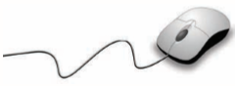Este un dispozitiv periferic de intrare care controlează mișcarea cursorului pe ecran. Cursorul mouse-ului se mai numește și *pointer* (din engleză: ac indicator) pentru că putem arăta cu el diferite elemente. A fost numit astfel din cauza formei lui.

***Tipuri de mouse-uri:*** cu fir sau wireless; laser sau cu bilă.

***Mod de utilizare:*** pentru a-l pune în mișcare trebuie glisat cu el pe o suprafață plană.

***Butoane și funcții:*** Mouse-ul are în general trei butoane, fiecare dintre acestea îndeplinindu-și funcția: butonul din stânga, cel din dreapta și rotița. Prin mișcarea rotiței ne deplasăm în sus sau în jos în cadrul ferestrei curente. Când spunem “dublu clic” ne referim, în vorbirea curentă, că am apăsat de 2 ori, rapid, pe butonul din stânga al mouse-ului (prin această acțiune deschidem un fișier sau un folder sau lansăm în execuție un program). Printr-un singur clic selectăm un obiect sau activăm o comandă.

1. **Tastatura**

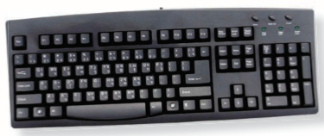Cu ajutorul ei se introduce textul și putem da calculatorului comenzi mai complicate decât cu mouse-ul. Tastatura este formată din: taste funcționale (F1, F2, …, F12), taste alfanumerice (literele), taste numerice (cifre, *, /, -, +), taste de deplasare (săgețile), taste reci (Shift, Ctrl, Alt – acestea funcționează doar în combinație cu alte taste), taste speciale.

1. **Tableta grafică și creionul optic**

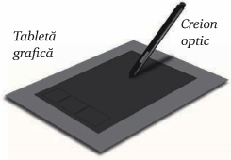Tableta grafică permite transformarea digitală a desenelor realizate cu creionul optic. Imaginea nu apare în general pe suprafața tabletei ci pe monitorul calculatorului. Alte tablete au funcția de a înlocui mouse-ul, fiind folosite pentru selectarea și navigarea pe calculator.

Tableta este compusă dintr-o suprafață plată denumită planșetă, în interiorul căreia se găsește o rețea de fire fine, perpendiculare, care sunt parcurse de pulsuri de curent electric foarte rapide.

Un electromagnet amplasat în vârful creionului grafic va sesiza aceste pulsuri și comunică calculatorului poziția curentă.

1. 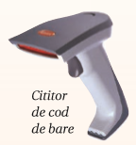**Cititor de cod de bare**

Scanează codurile de bare, aflate de obicei pe produse, pentru a afla detalii despre ele precum: preț, dată de intrare etc.

1. **Joystick**

Este un dispozitiv cu funcție asemănătoare mouse-ului, folosit mai ales la jocuri. Este format dintr-o bază pe care sunt montate o manetă și mai multe butoane de control. Prin acționarea butoanelor de control se declanșează diferite evenimente pe ecran, iar prin mișcarea manetei în diferite direcții, se deplasează cursorul mouse-ului (sau un obiect pe ecranul jocului).

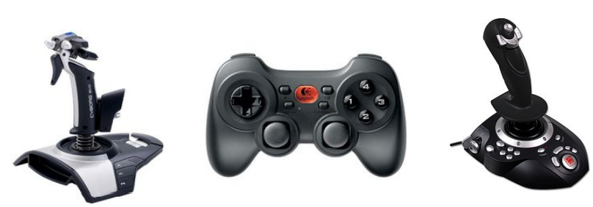

1. **Scaner**

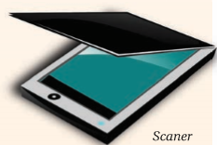Este un dispozitiv de intrare care poate converti orice imagine de pe hârtie sau de pe o altă suprafață plană într-o formă electronică acceptată de calculator. Imaginea pe care o citește scanerul este o suprafață formată din puncte. Fiecare punct este definit printr-un cod de culoare, obținându-se versiunea digitală a imaginii.

Dacă este instalat pe calculator un program special de recunoaștere optică a caracterelor (OCR), scanerul poate “citi” textele scanate și le poate converti în fișiere ce pot fi apoi prelucrate cu un procesor de texte.

Scanerul este caracterizat de:

* Rezoluție: numărul de puncte/inch pe care le poate citi;
* Număr de culori recunoscute;
* Viteza de scanare.

Cel mai adesea, scanner-ul se conectează la portul de comunicație paralelă al computerului, și poate avea pe el un alt port de același tip la care se poate conecta, în serie cu el, și o imprimantă.

Majoritatea programelor profesioniste de prelucrări grafice dispun și de comenzi specifice pentru achiziția de imagini de pe hârtie cu ajutorul unui scanner și salvarea lor în format electronic. Cele mai performante sunt scanner-ele de birou, în care se pune imaginea de scanat și aceasta este ”fotografiată” de un dispozitiv care se deplasează automat, paralel cu suprafața ei. Mai accesibile pot fi scanner-ele de mână, dar acestea trebuie deplasate manual pe suprafața unei imagini tipărite ca să o scaneze.

Astfel, un scanner și o imprimantă pot alcătui un set de instrumente cu care se pot face cele mai diverse operații de prelucrări grafice și tipografice.

1. **Microfoanele** – sunetele și vorbirea pot fi și ele digitizate, dispozitivul de intrare corespunzător fiind microfonul.

Sistemele moderne permit comunicarea cu calculatorul și transformarea cuvintelor în text. Majoritatea sistemelor de acest gen au nevoie de o perioadă de învățare, când software-ul învață să răspundă la particularitățile vocii utilizatorului. Deși nu este o metodă perfecționată, este cheia viitorului în tehnologie. Microfonul mai este folosit și pentru telefonia prin Internet.

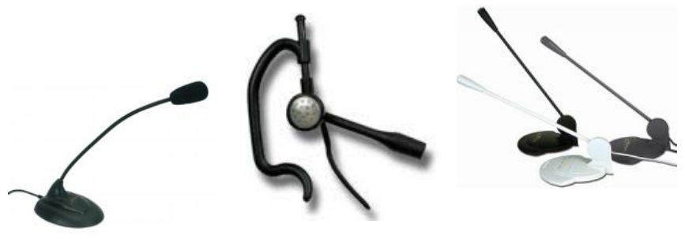

1. **Camera video**

Introduce imaginile și sunetele în calculator.

**Camera web** se poate monta pe monitorul PC-ului și permite comunicarea în două sensuri, incluzând nu doar text ci și imagni și sunete. Deși nu este considerată ca făcând parte din kitul de bază al unui PC, mulți utilizatori folosesc camerele web.

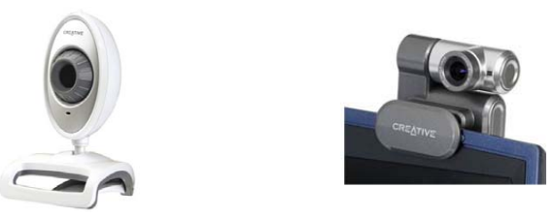

**Camerele digitale** pot fi folosite în același mod tradițional ca și vechile camere, diferența fiind că în loc să se salveze imaginile pe o rolă de film, sunt salvate în format digital în memoria camerei. Aceste poze/imagini pot cu ușurință să fie transferate în computerul personal și modificate cu ajutorul programelor de grafică instalate în computer. Singurele limitări sunt date de calitatea imaginilor și de numărul maxim al acestora care se poate stoca în memoria camerei.

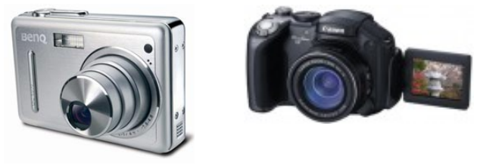

1. **DISPOZITIVE PERIFERICE DE IEȘIRE**

***Rolul dispozitivelor periferice de ieșire:*** permit extragerea datelor din calculator.

***Principalele dispozitive periferice de ieșire sunt:***

1. **Monitor**

Este un ecran asemănător unui televizor pe care sunt afișate informațiile digitale.

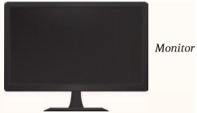 Caracteristici:

* Diagonală;
* Tehnologie utilizată: LCD, CRT, cu plasmă;
* Rezoluție, care este exprimată în număr de pixeli (puncte informaționale) ce pot fi afișate pe fiecare dimensiune;
* Adâncimea de culoare (numărul de culori disponibile);
* Rata de reîmprospătare.

1. **Boxe**

Prin intermediul lor se ascultă sunetele din calculator.

Dacă există o placă de sunet în computer, trebuie să existe și un dispozitiv prin care sunetul să poată fi redat la frecvența la care poate fi auzit de urechea umană, adică de difuzoare. Acestea se găsesc pe piață în boxe sau în căști audio. Chiar și dacă nu este o placă de sunet, căștile pot fi conectate direct la mufa de tip jack de pe unitatea CD-ROM, și se pot auzi prin ele muzica de pe CD-rile audio.

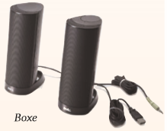 În cazul boxelor, fiecare difuzor se găsește într-o cutie de rezonanță (o boxă audio), și pe una din boxe se pot găsi reglaje de volum, de balans, de ton etc. Cele mai moderne boxe sunt însoțite de o boxă ce redă numai sunetul de frecvență mică și basuri puternice. Multe tipuri de boxe au nevoie de alimentare electrică separată, de obicei livrându-se cu un mic adaptor de rețea, deci trebuie asigurată o priză de alimentare. Alte tipuri de boxe, în general de putere mică, nu au nevoie de alimentare electrică separată.

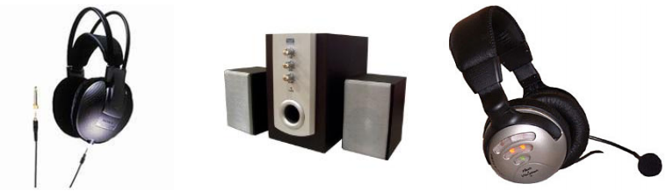

Căștile audio sunt de putere mai mică decât boxele, și se folosesc atunci când ascultătorul nu vrea să deranjeze pe alții cu sunetul din computer, sau când se vrea o audiție fără să fie deranjat de zgomotele din jur. La căști, difuzoarele, de mică dimensiune, se plasează pe urechi, acoperindu-le, un suport simplu ținându-le fixate pe cap. Această postură poate limita mișcările, mai ales dacă se întâmplă să existe un cablu prea scurt între căști și mufa de ieșire a semnalului audio din computer.

Nefiind componente vitale, computerul poate funcționa perfect și fără căști sau boxe, dar ele sunt absolut necesare dacă se urmărește folosirea facilităților sonore ale computerului.

1. **Imprimantă**

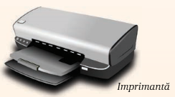 Este un dispozitiv prin intermediul căruia se tipăresc pe hârtie fișierele digitale.

Există mai multe tipuri de imprimante și anume:

*Imprimantă matricială* (sau cu “*ace*”) – oferă o calitate scăzută și are viteză mică de imprimare. Este folosită pentru foi de calitate scăzută, fiind singurul tip de imprimantă care permite imprimarea simultană a 2 sau 3 exemplare, folosind hârtie autocopiativă.

*Imprimanta cu jet de cerneală* – oferă o calitate medie spre ridicată, la o viteză medie. Este folosită pentru documente, fotografii sau fișiere grafice.

*Imprimanta laser* – oferă o calitate ridicată la viteză înaltă.

*Imprimanta termică* – folosește o hârtie specială. Este utilizată pentru legitimații, carduri etc.

Caracteristici ale imprimantelor:

* Rezoluția;
* Viteza de tipărire, care se exprimă în număr de pagini pe minut, ppm;
* Dimensiunea maximă a hârtiei;
* Memorie proprie;
* Numărul de culori.

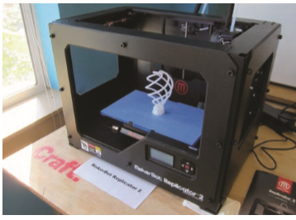 **Imprimanta 3D**

Este o imprimantă specială cu ajutorul căreia pot fi realizate obiecte solide tridimensionale de orice formă. Obiectul este realizat prin depunere de straturi succesive de material. Imprimantele 3D permit designerilor să producă într-un timp scurt un prototip. În consecință, prototipul poate fi testat și remodelat rapid.

1. **Plotter**

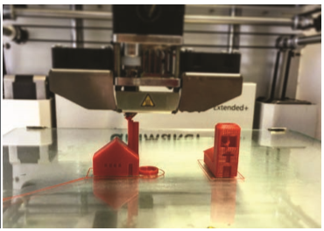 Dispozitiv asemănător imprimantei, utilizat pentru imagini cu dimensiuni mari și rezoluție foarte bună.

Plotter-ul poate lista linii continue, în timp ce imprimanta doar poate simula aceste linii (ea tipărește linia printr-o serie de puncte situate la distanțe foarte mici). El are o precizie mai mare decât imprimanta și de aceea este folosit foarte mult în proiectare.

Listarea cu un plotter se poate face în orice direcție, spre deosebire de o imprimantă care listează doar de sus în jos și de la stânga la dreapta.